
Odborná Střední Škola Podnikatelská Kolín s.r.o.

Maturitní odborná práce

Rezervační systém - webová aplikace

Obor: ICT – aplikace osobních počítačů
Konzultant: Mgr. Lenka Sklenářová, Mgr. Radek Holeček, Bc. Martin Kokeš
Vypracovala: Kateřina Kreisingerová
Školní rok: 2017/2018

1. Úvod

Zadáním této maturitní práce bylo vytvořit webový rezervační systém na prodej vstupenek do kin a divadel, které zákazník provozuje. Naším úkolem bylo vytvořit tyto webové stránky, které umožňují uživateli prohlédnout si jednotlivé programy, registraci, přihlašování a odhlašování a možnost si rezervovat, nebo koupit vstupenku u rezervace má uživatel možnost jí zrušit.
Druhá část stránek obsahuje administraci, která oprávněnému administrátorovi poskyne možnost přidání sálů, filmů a programů do databáze, úpravdu programů, vypsání všech uživatelů a úpravu jejich účtů.

2. Technologie

Použitý software:

NetBeans IDE 8.0.2, XAMPP v3.2.2, Atom

Použité programovací/značkovací jazyky:

PHP 7.2.2, HTML 5, CSS

Hardware:
lenovo Y40-80
Procesor: Intel(R) Core(TM) i7-5500U CPU @ 2.40GHz 2.40GHz
RAM: 8,00 GB
OS: Windows 10 Home

3. Funkce webu
Část pro administraci
Při otevření části pro administraci, máme jen jedinou možnost a to přihlásit se na účet s dostatečnými právy.

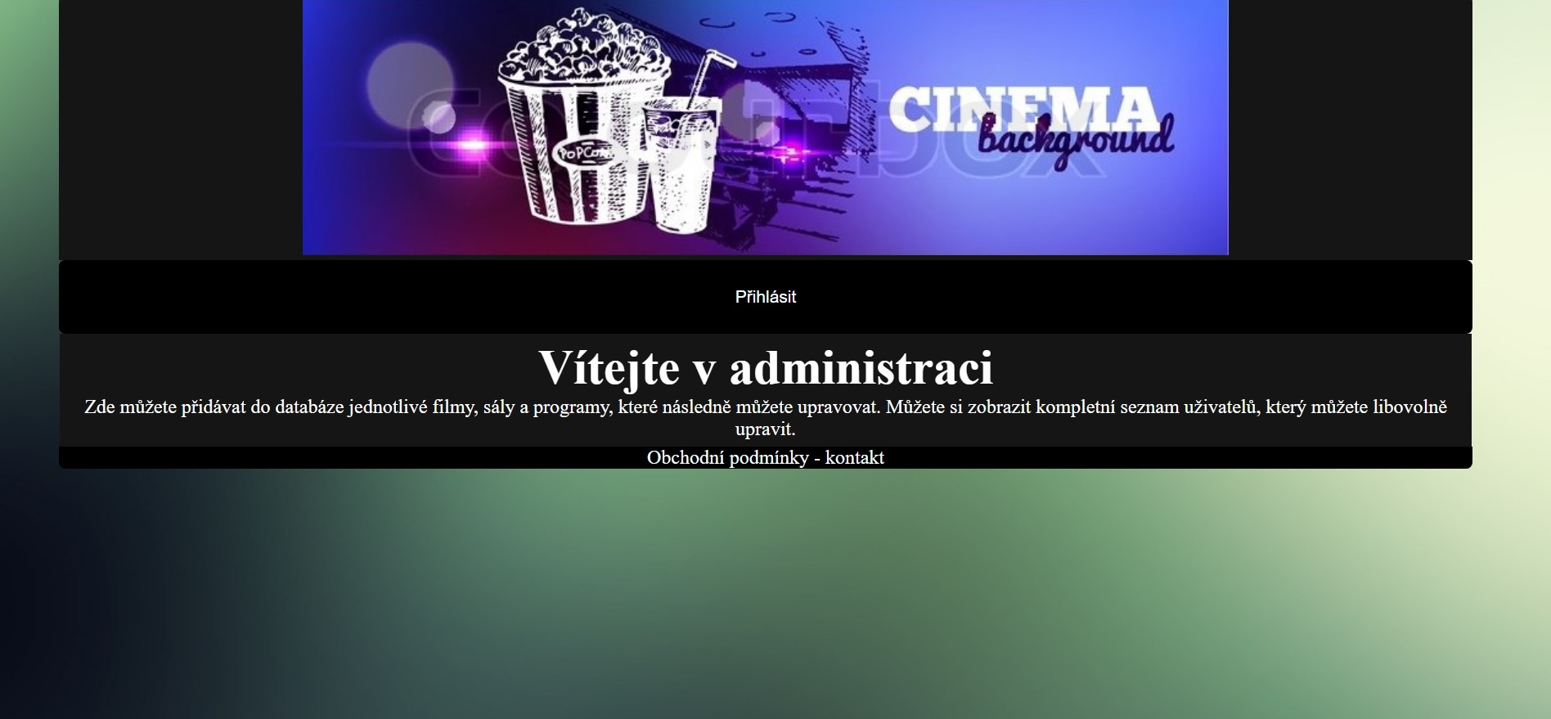

Po přihlášení se administrátorovi zobrazí celé menu.

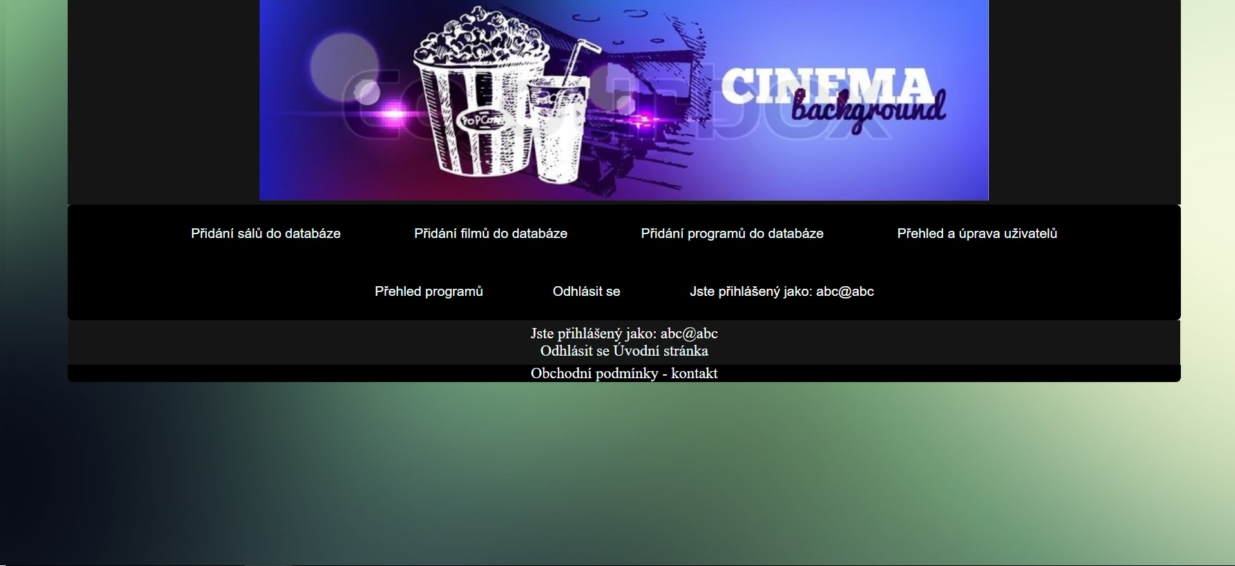
Možnost přidání sálu do databáze.
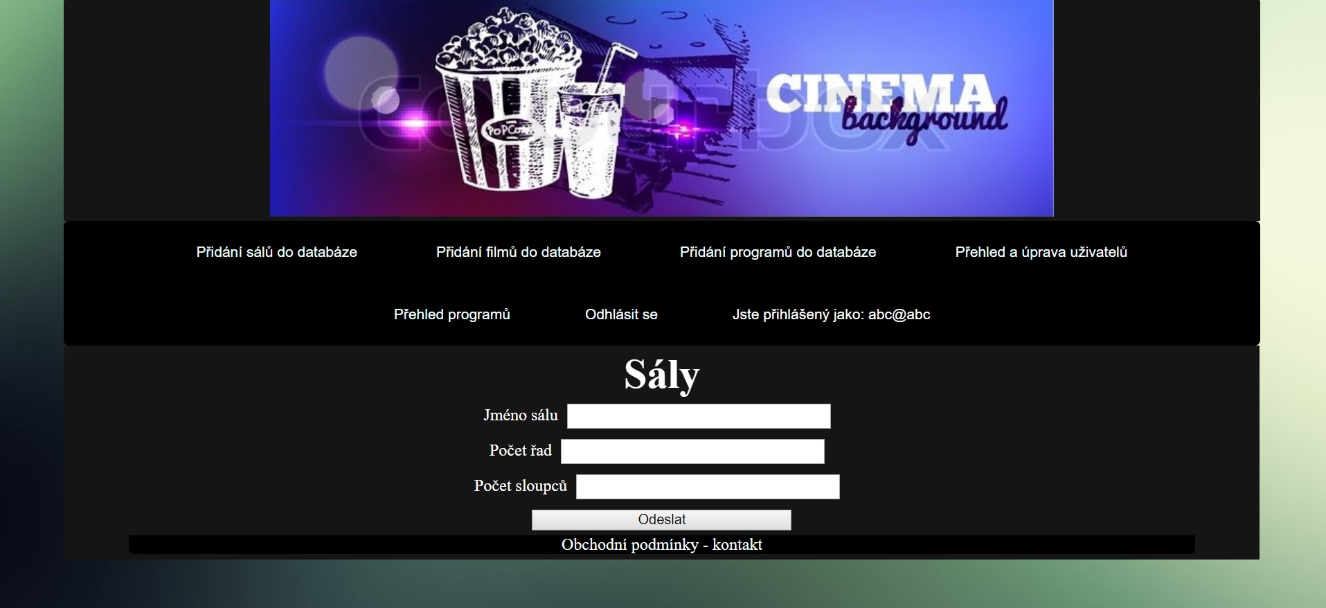

Možnost přidání filmu do databáze.
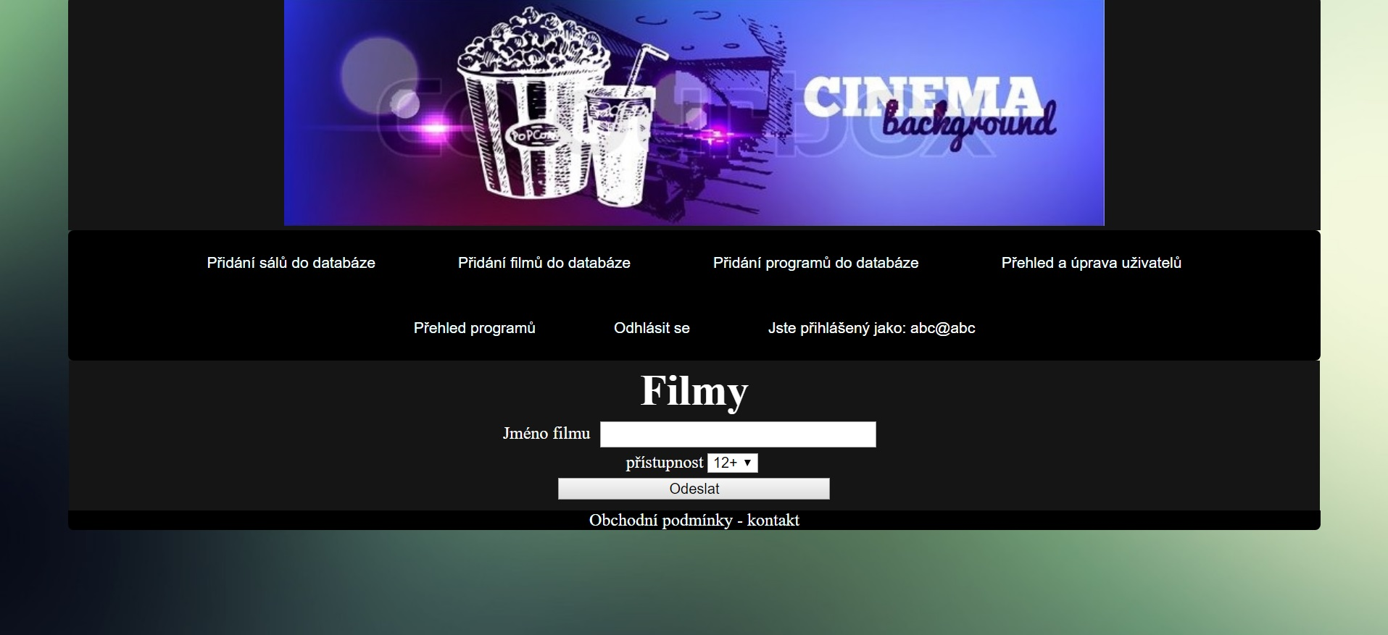
Možnost přidání programu do databáze.
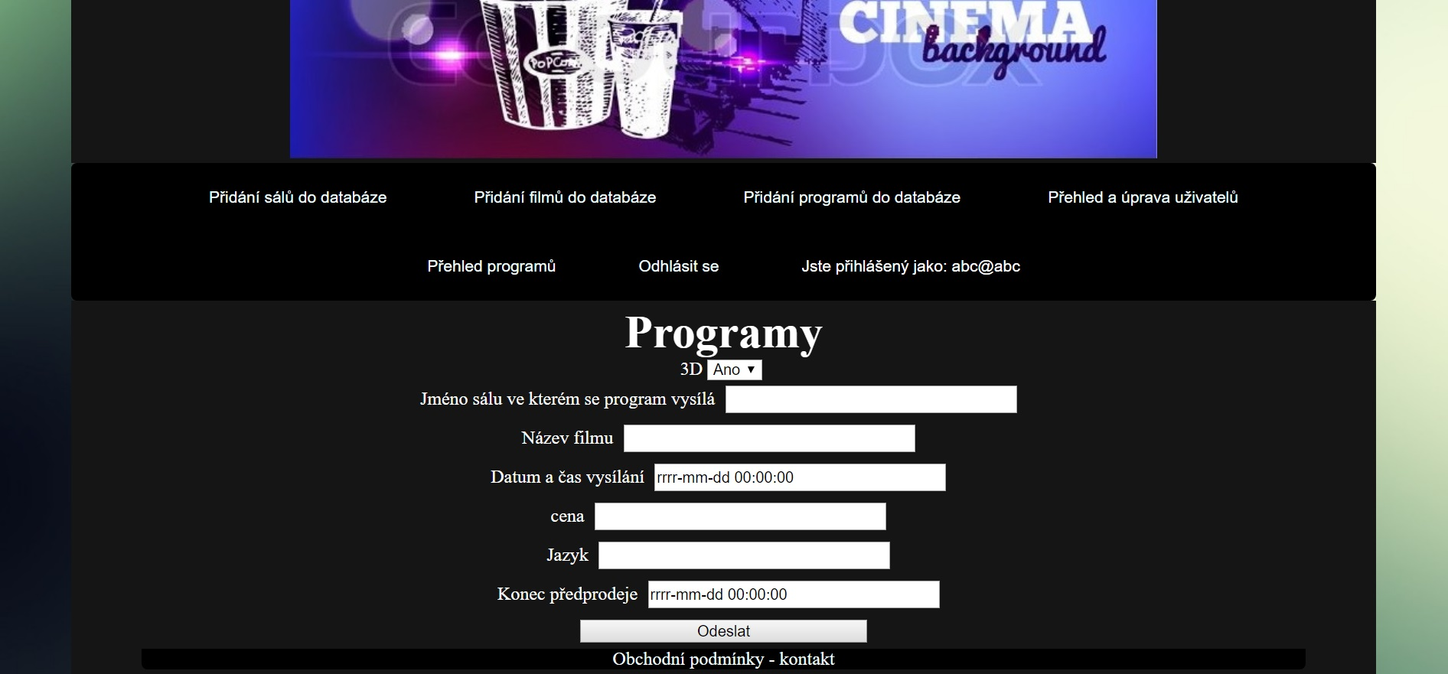

Výpis všech uživatelů s možností zobrazení detailů a úpravy.

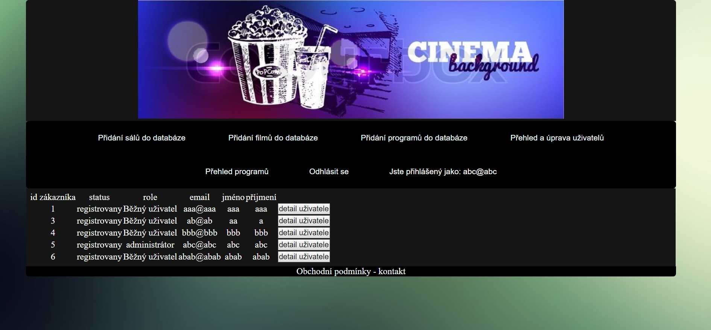
Příklad úpravy profilu uživatele. Políčka jsou předvyplněná údaji z databáze, krom hesla které je v databázi zakódované, aby toho případní útočníci nemohli zneužít.

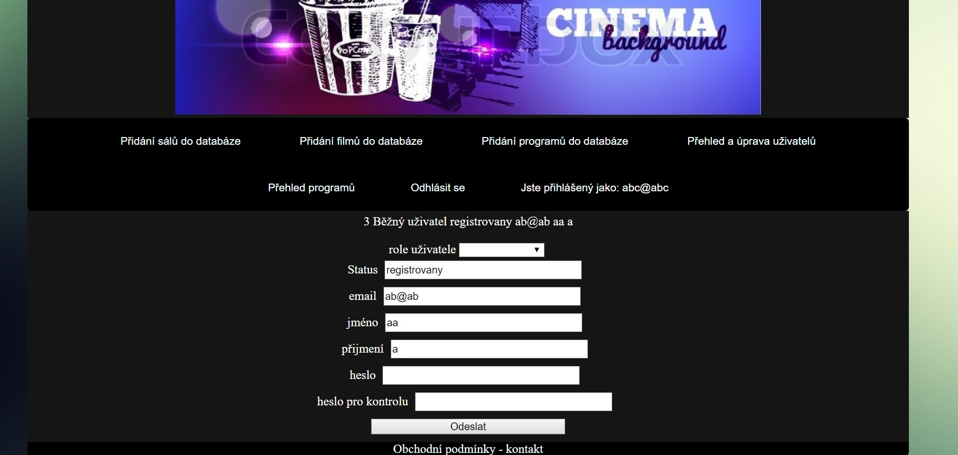

Vypsání dostupných programů. Administrátor nemá možnost v této sekci si objednat sedačku, avšak může program smazat nebo upravit.
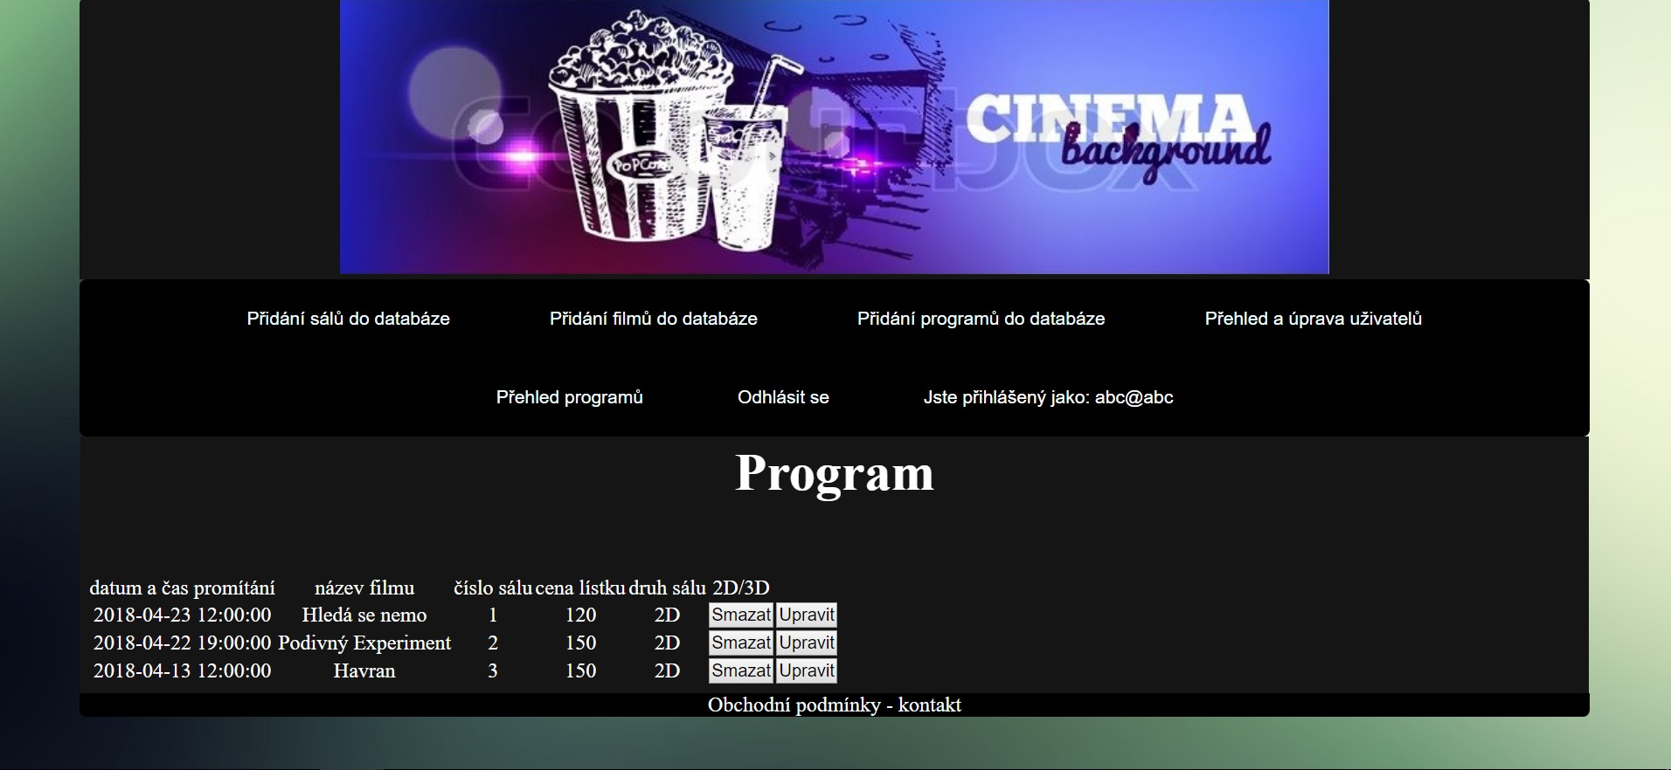
Ukázka úpravy programu s předvyplněnými poli.

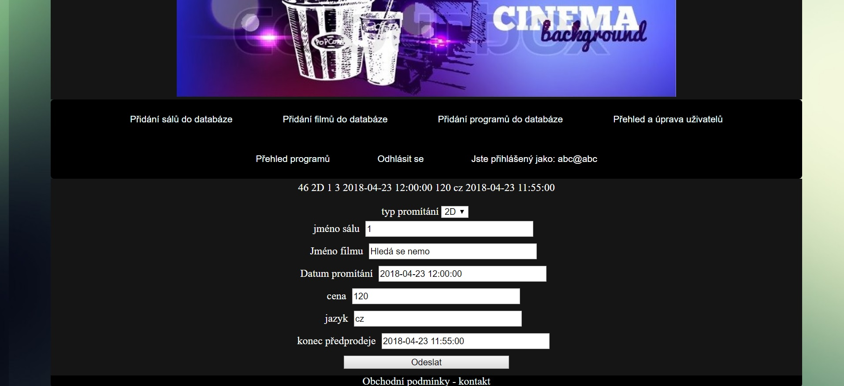
Uživatelská část
Uživatel má možnost se buď přihlásit, nebo registrovat. Také si může zobrazit dostupné programy bez možnosti objednání.

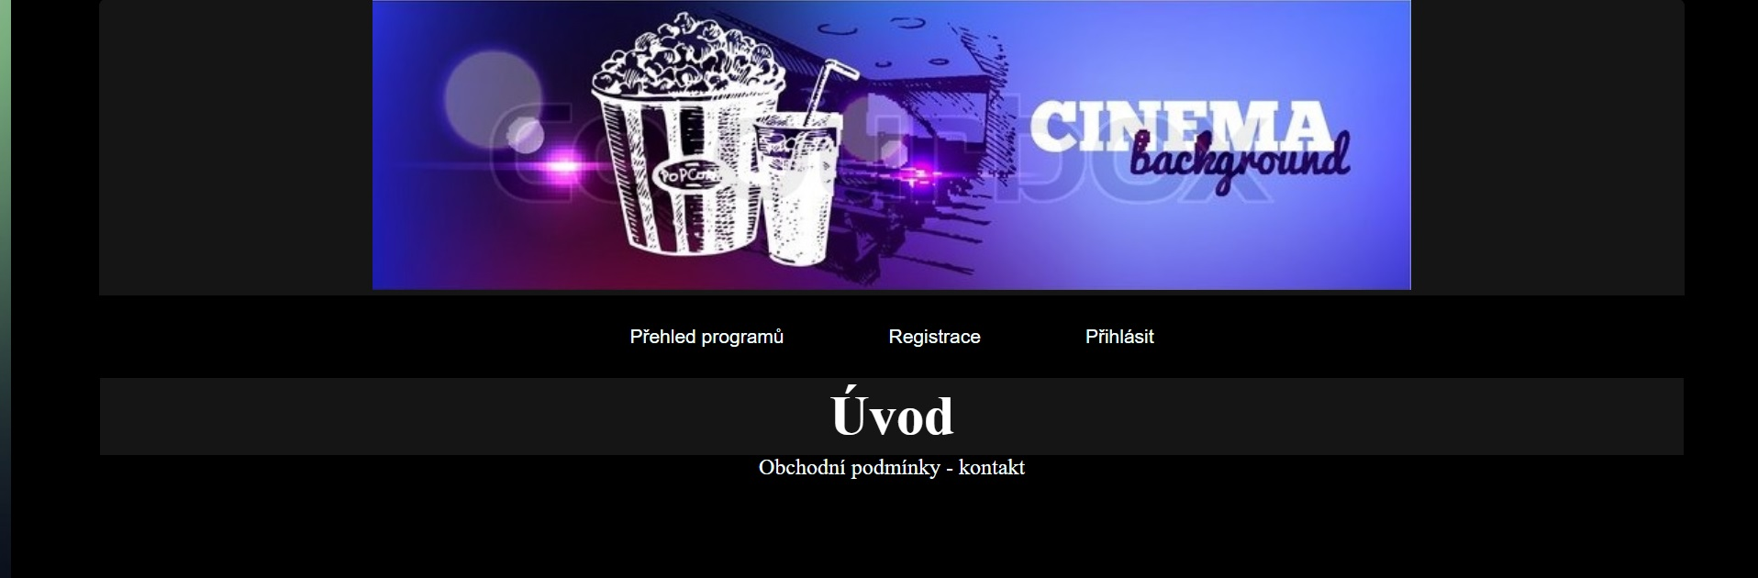
Možnost přihlášení.

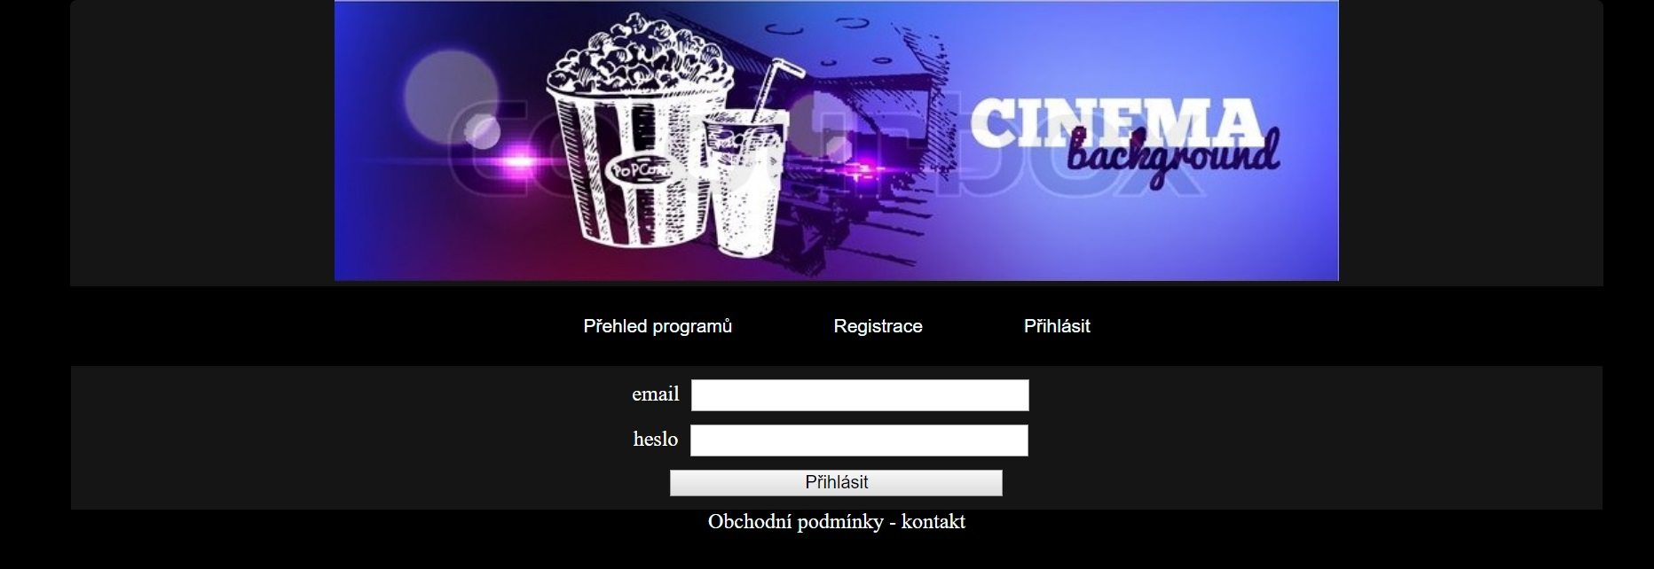
Možnost registrace.

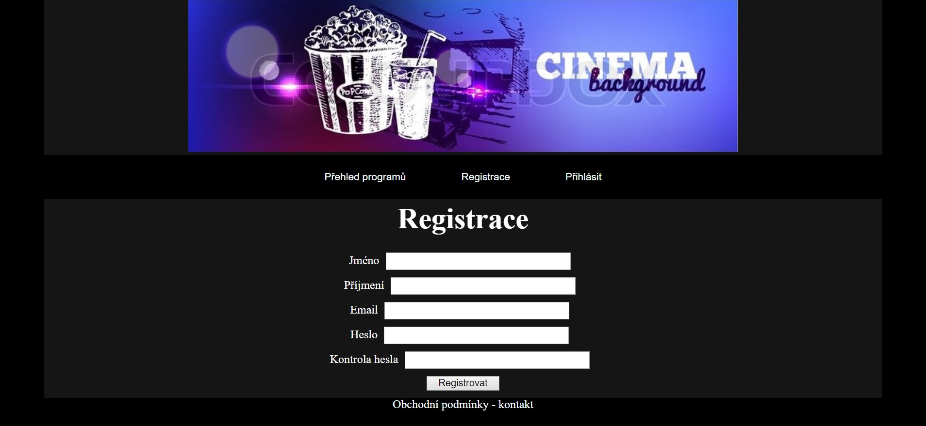
Přehled programů.
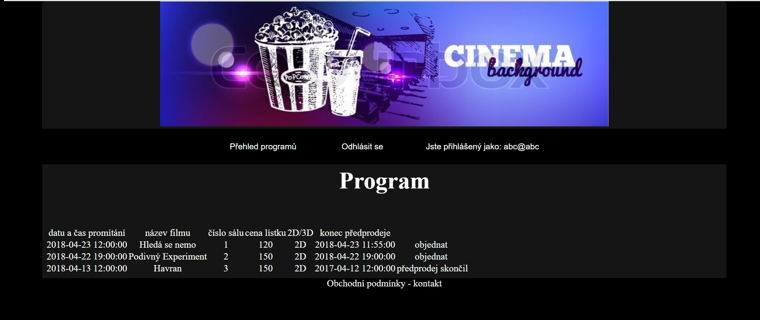
Zobrazení sálu a volných sedaček.

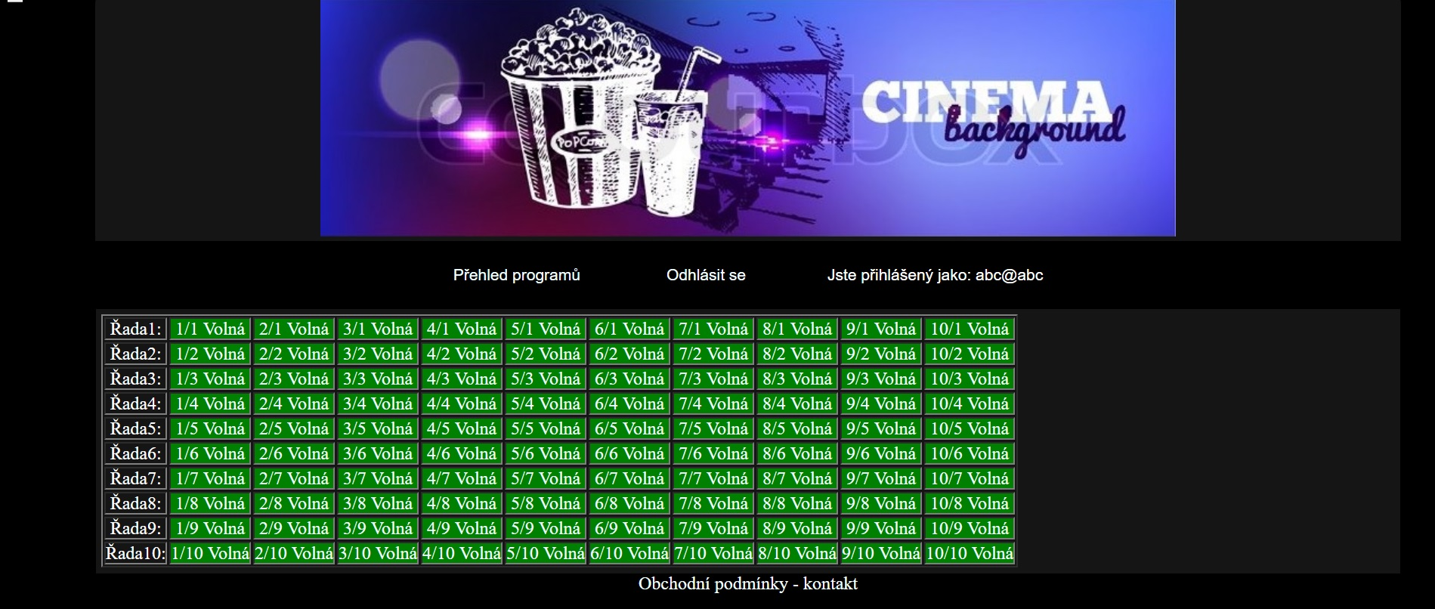
Po kliknutí na vybranou sedačku se uživateli zobrazí možnost rezervace či koupení.

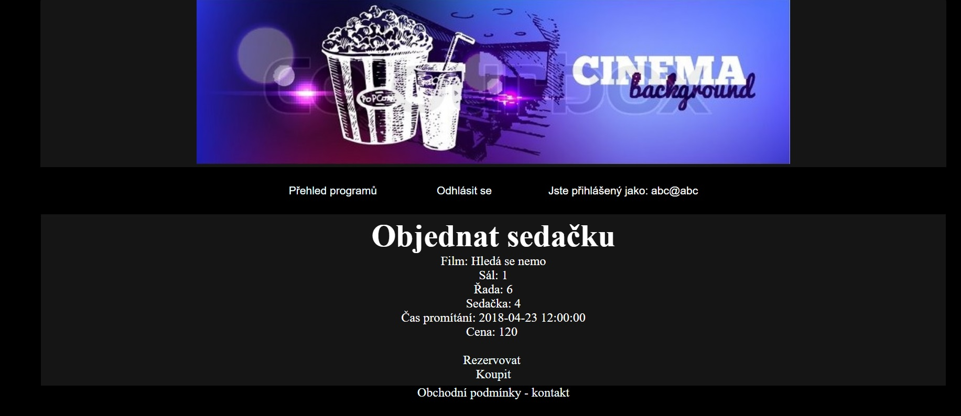

Zobrazení sálu, kde je už jedna sedačka rezervovaná někým jiným, to nemůže uživatel zrušit. Když má sedačku koupenou, taky to nejde vrátit. Zrušit může pouze sedačku, kterou si sám zarezervoval.
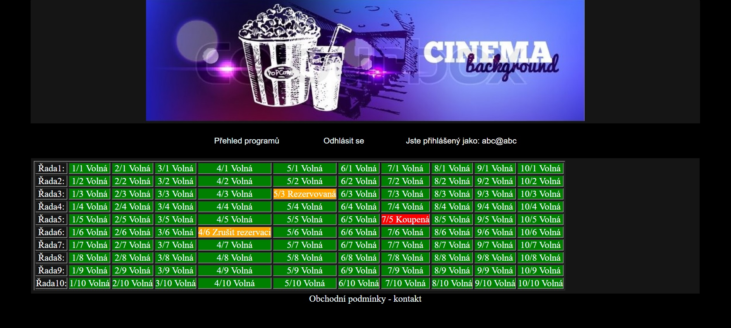

4. Databáze
Ke komunikaci php s databází, jsem vytvořila v projektu adresář, který zajistí připojení.

Datábáze má následující strukturu:
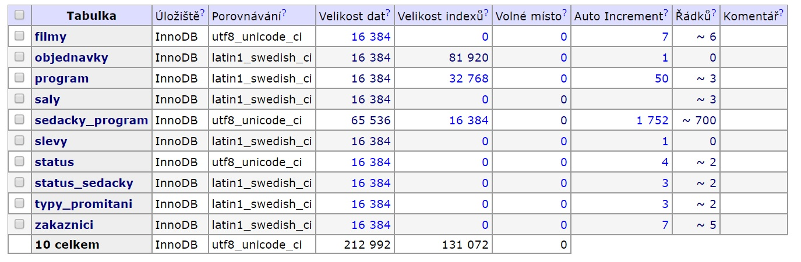
- tabulka filmy obsahuje id filmu, název a přístupnost
- tabulka program obsahuje id programu, id typu programu, jméno sálu, id filmu, datum a čas vysílání, cenu, jazyk v jakém je film promítán a konec předprodeje
- tabulka saly obsahuje jméno sálu, počet řad a počet sloupců
- tabulka sedacky_program obsahuje id sedačky, id promítání, jméno sálu, id statusu, číslo řady, číslo sloupce a id zákazníka, které se doplní po rezervování, nebo koupení
- tabulka status obsahuje informace o statusu sedačky (1 = volná, 2 = rezervovaná, 3 = koupená)
- tabulka typy promítání obsahuje informace o tom, zda je film 3D, nebo 2D (1 = 2D, 2 = 3D)
- tabulka zákazníci obsahuje id zákazníka, id role, status zákazníka, datum a čas registrace, email, jméno, příjmení, heslo
Contents
1. Úvod 2
2. Technologie 3
3. Funkce webu 4
4. Databáze 9

